岐阜県博物館/岐阜県博物館協会中濃ブロック・研修会

接触モデル作成のための３D スキャン講座

博物館におけるアクセシビリティの向上を目指し、視覚障がい者向け接触モデル作成のための３D スキャン及び３D プリンターを用いた接触モデルについての講座を開催します。

実際に３D スキャンを行ってデータを作成したり、接触モデルを触り、接触モデルとはどういうものなのかを知っていただきます。

３D スキャンで作成した接触モデル例

|  |  |  |  |  |  |
| --- | --- | --- | --- | --- | --- |
| 開催日 | | 令和７年９月２０日（土） | | | |
| 時 間 | | １３：００～１５：００ | | | |
| 会 場 | | 岐阜女子大学（岐阜市太郎丸８０） | | | |
|  | | １１号館４階１１４０２教室 | | | |
| 講 | 師 | 渡辺 | 哲也（新潟大学 | | 工学部教授） |
| 参加費 | | 無料 | |  | |
| 定 員 | | ５０名 | |  | |
| 対 象 | | 岐阜県博物館協会 | | 加盟館園職員 | |
|  |  | 岐阜女子大学学生・職員 | | | |
| 主 | 催 | 岐阜県博物館 | | | |
| 共 | 催 | 岐阜県博物館協会中濃ブロック | | | |
| 協 | 力 | 岐阜女子大学 | | | |

【お問合せ・申込方法】

岐阜県博物館 0570-28-3111 [tojo-kaori@pref.gifu.lg.jp](mailto:tojo-kaori@pref.gifu.lg.jp)

会場 Map

(担当：東條)

学生用駐車場にお停めください

会場 11 号館

お申込みはこちら

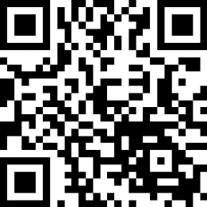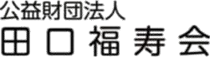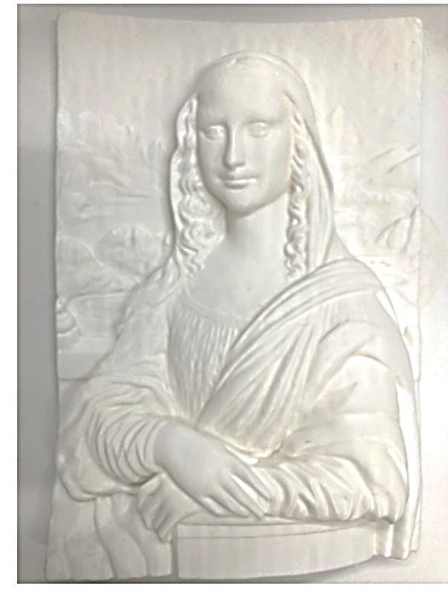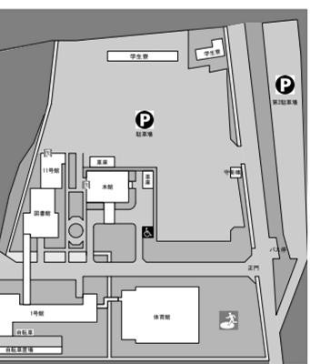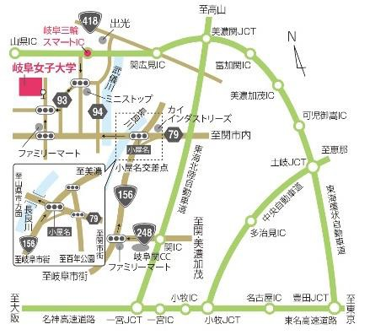

申込フォーム

本事業に

ご支援いただいている企業・団体